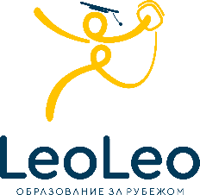 | ТОО «Leo Group Services»  ул. Тимирязева, д. 28В  Алматы, Казахстан, 050040  (+7) (702) 102-45-92 (Whatsapp,Telegram)  @mubbarek (Instagram)  LeoLeo.me

Уважаемый господин (госпожа) адвокат,

Компания Leo Group является держателем информационного веб портала. Цель данного портала - повысить осведомленность населения о возможностях образования и трудоустройства во всем мире.
На сегодняшний день процессы глобализации проникли во все страны мира. Многие жители стран Центрально-азиатского региона по разным причинам хотят переехать жить в более экономически развитые страны.
Компания Leo Group Services ведет свой бизнес в Казахстане. Используя разные возможности мы помогаем жителям нашей страны поехать в развитые страны на обучение, трудоустройство или даже иммиграцию.
Законодательство Вашей страны, так же как и законы большинства развитых стран, направлено на минимизацию трудовой миграции граждан стран Центральной Азии. Однако Вам, как практикующему юристу, известно о возможностях законной иммиграции в вашу страну.
Мы предлагаем Вам рассмотреть возможность сотрудничества по организации оплачиваемой правовой помощи нашим клиентам при переезде в Вашу страну.

С уважением,
Глава Компании «Leo Group Services»
Музафар Махмуд

